UHF超高频桌面式读写器-RD900M系列
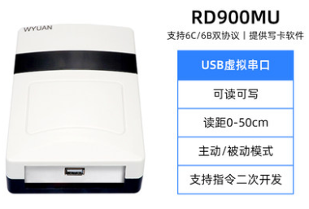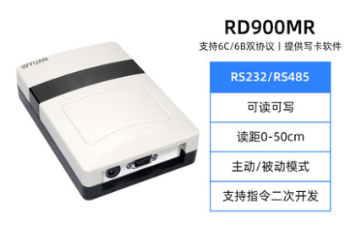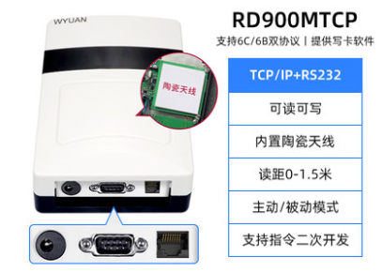 | 型160mm×110mm×35mm  净净重：400g（不含陶瓷）

简介
RD900MR是一款高性能的UHF超高频电子标签桌面式读写器，完全自主知识产权设计，结合专有的高效信号处理算法，在保持高识读率的同时，实现对电子标签的快速读写处理，可广泛应用于物流、车辆管理、门禁系统、防伪系统及生产过程控制等多种无线射频识别（RFID）系统。

特点
- 完全自主知识产权设计；
- 充分支持符合ISO18000-6B、EPC CLASS1 G2标准的电子标签；
- 工作频率902～928MHz(可以按不同国家或地区要求调整)
- 以广谱跳频(FHSS)或定频发射方式工作；
- 输出功率达至30dBm（可调）；
- 典型读取距离10cm~1m *；
- 支持自动方式、交互应答方式、触发方式等多种工作模式；
- 低功耗设计，单＋9V电源供电；
- 支持RS232、RS485、韦根等多种用户接口；
- 提供动态连接库（DLL）及演示软件源代码，支持二次开发。
* 有效距离与协议格式，外接天线、电子标签及工作环境相关。

电特性
- 极限参数
项目 | 符号 | 数值 | 单位
电源电压 | VCC | 16 | V
工作温度 | T_{OPR} | -10~+60 | ℃
贮藏温度 | T_{STR} | -25~+80 | ℃
- 规格
除特别说明，所示规格取自T_{A}＝25℃及VCC＝+9V工作条件下
项目 | 符号 | 最小 | 典型 | 最大 | 单位
电源电压 | VCC | 8 | 9 | 12 | V
工作电流 | I_{C} |  | 350 | 650 | mA
工作频率 | F_{REQ} | 902 |  | 928 | MHz
有效距离* | DIS | 10 |  | 100 | cm
*有效距离与协议格式、外接天线、电子标签及工作环境有关。

1. 说明书如有变化，请以最新版本为准。

